
Institut für Kulturwirtschaft
und Kulturberufsforschung

Die Nachhaltigkeit
von Landesausstellungen in OÖ.

Zusammenfassung und Schlussfolgerungen

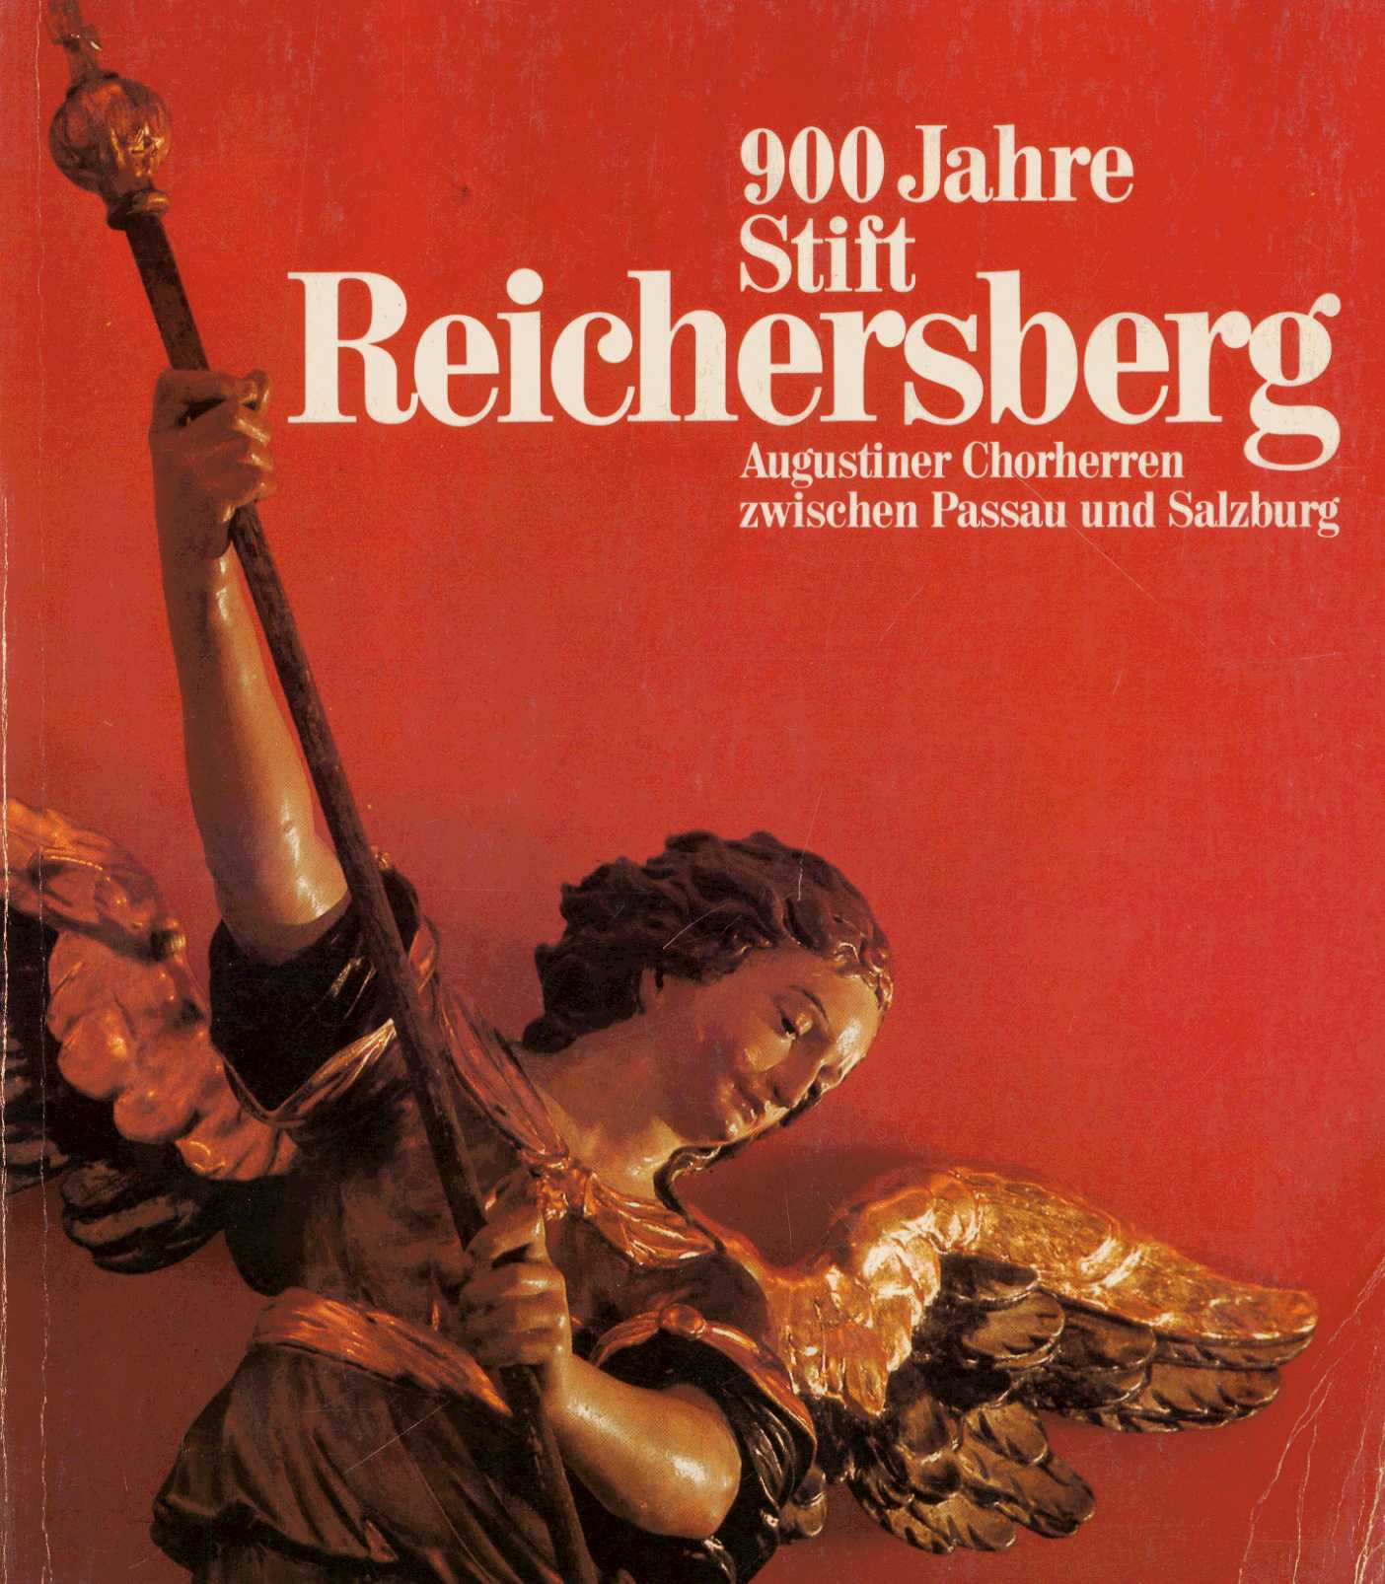 | 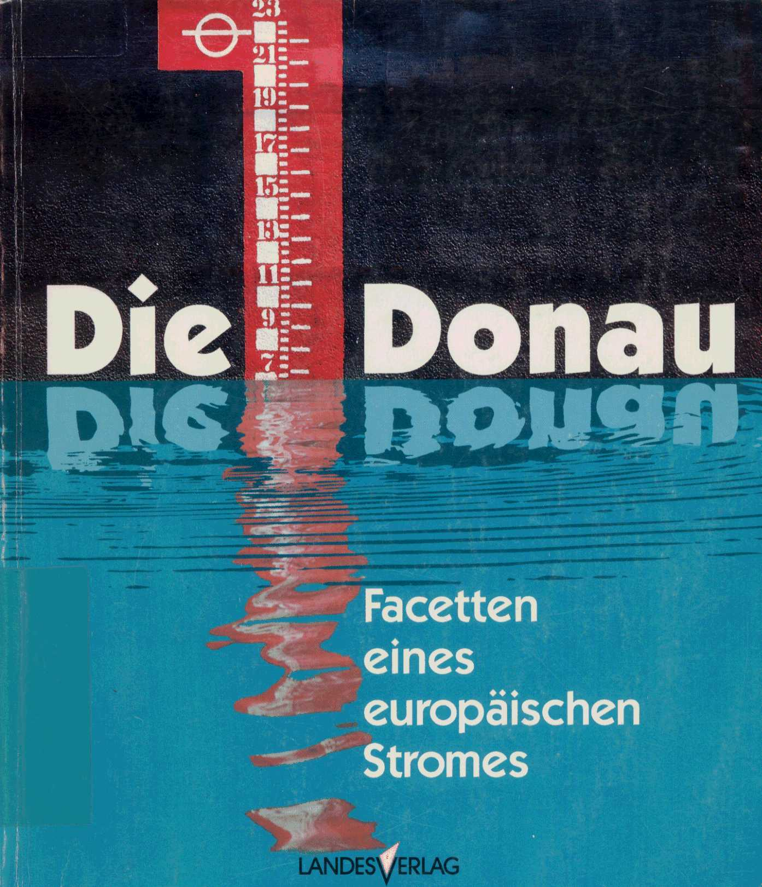 | 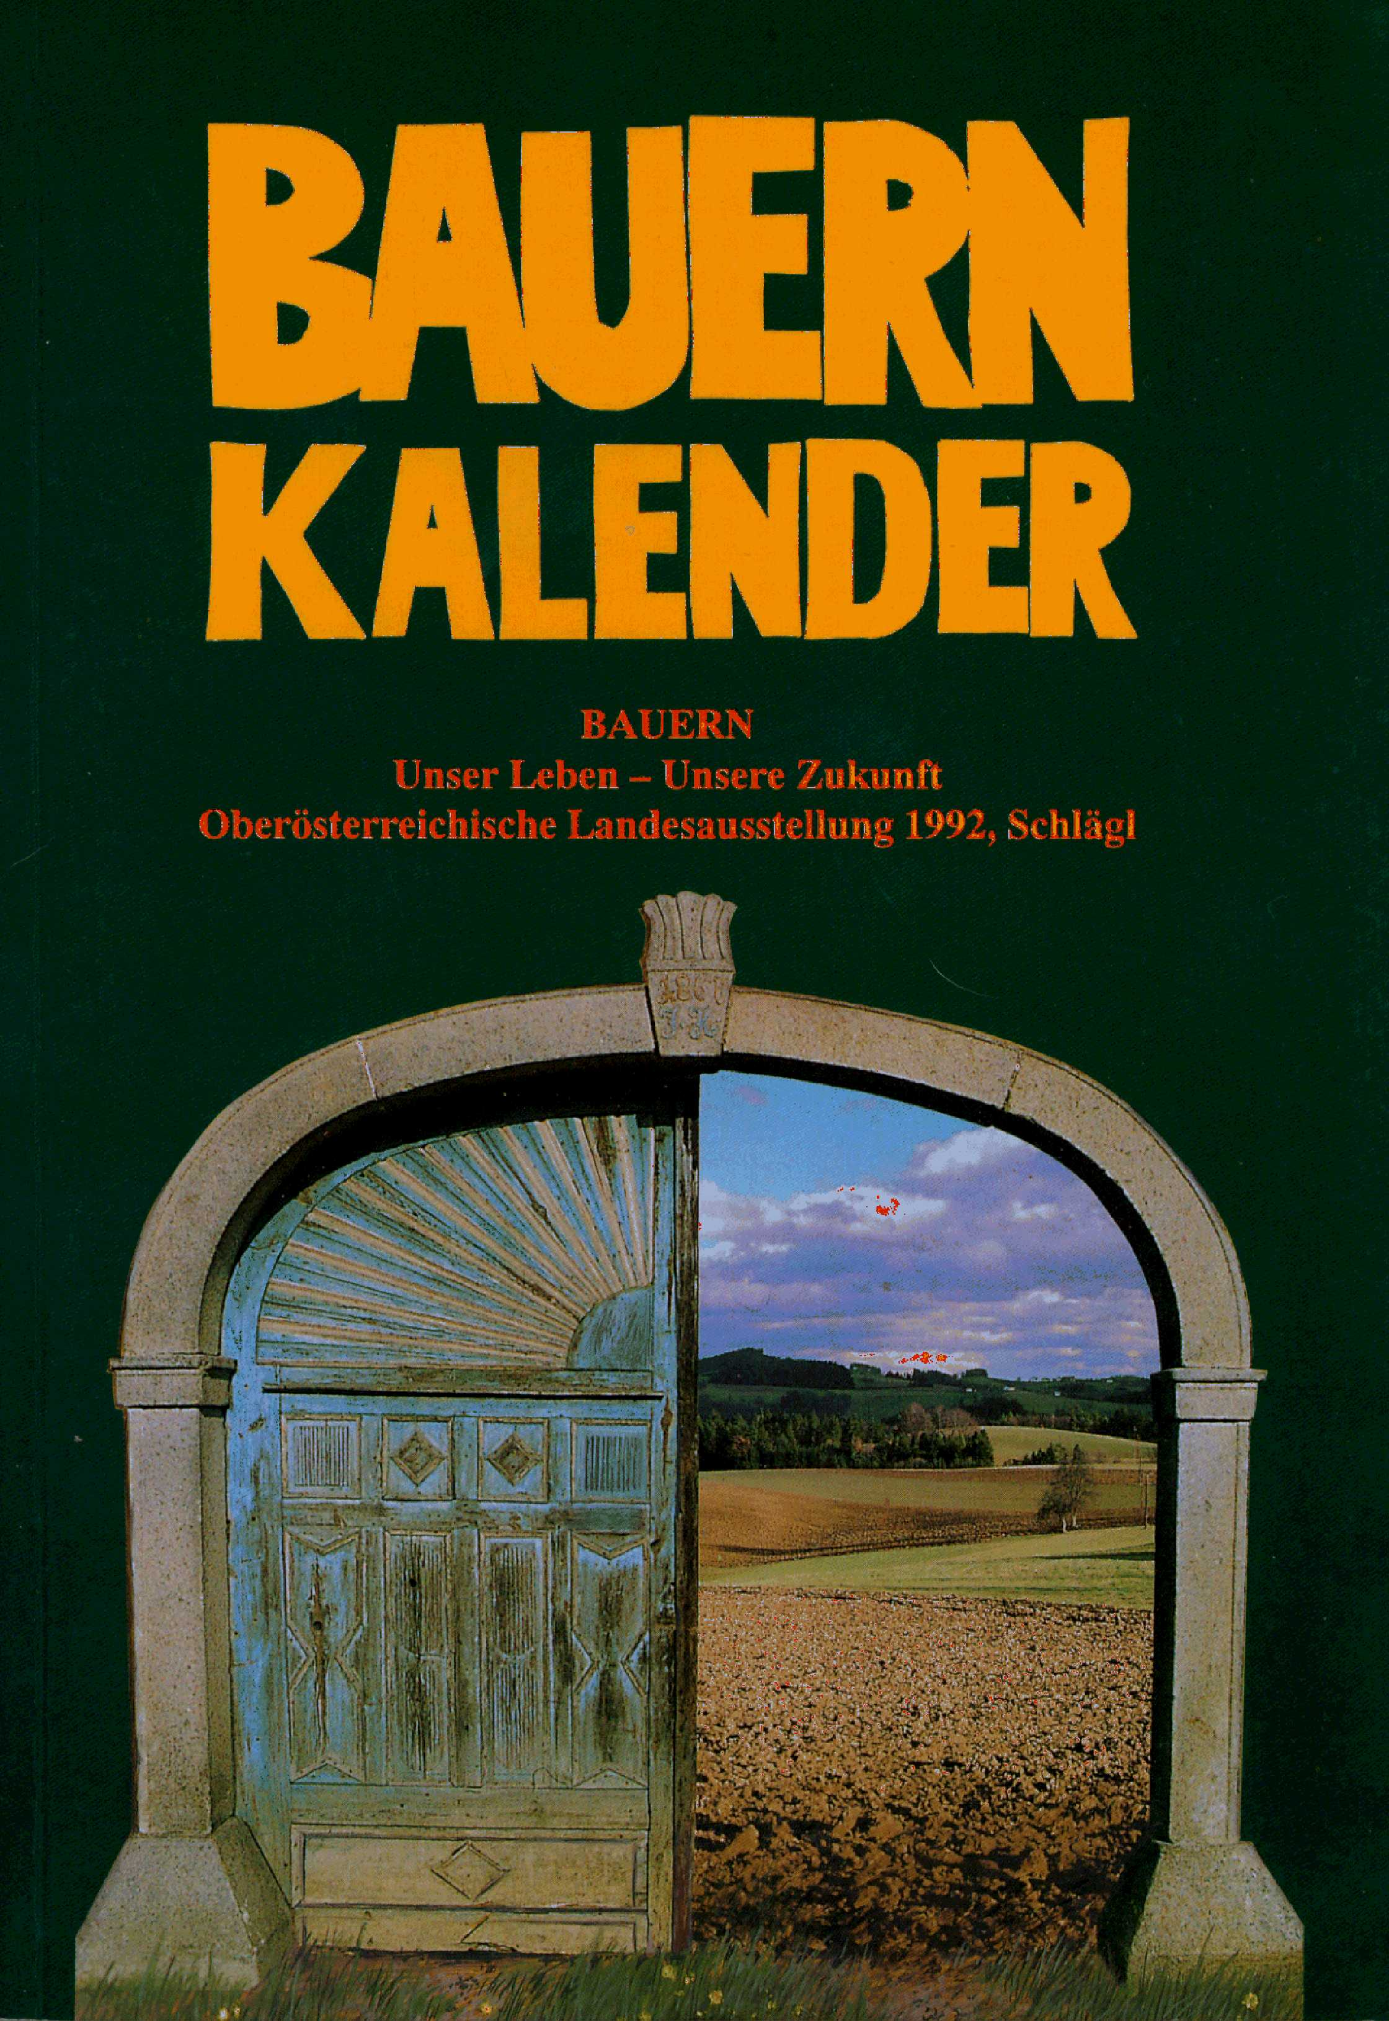 |  | 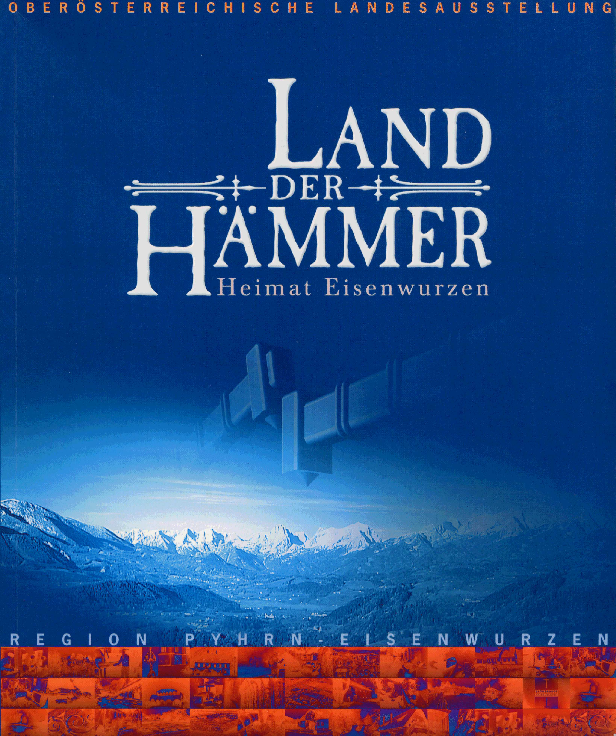 | 


 |  |  | 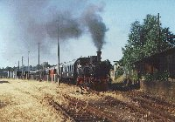  Ampflwang:  Kohle und Dampf
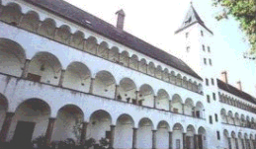  Renaissance &  Reformation |  |  | 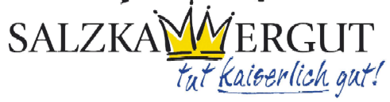  Die Berge – Das Salz –  Die Arbeit – Das Kaiserhaus

Projektleitung:

Univ.-Prof. Dr. Ingo Mörth

